EGGER präsentierte auf der Euroshop, was alles möglich ist
Der Holzwerkstoffspezialist begeisterte das internationale Messepublikum mit seiner neuen Kollektion Dekorativ.
Vom 16. bis 20. Februar 2020 präsentierte EGGER auf der Euroshop in Düsseldorf erstmals öffentlich seine neue Kollektion Dekorativ. Mit seinen Neuheiten und dem Standkonzept wusste der Holzwerkstoffhersteller die Besucher zu überzeugen.
EGGER fokussiert sich mit seiner neuen Kollektion für den Möbel- und Innenausbau klar auf den Erfolg seiner Kunden. Das wurde auch beim Messeauftritt auf der Euroshop in Düsseldorf, der weltgrößten Fachmesse für den Investitionsbedarf des Handels, deutlich. Neben den eindrucksvoll inszenierten Produkten, Dekoren und Strukturen war ein überdimensionales Smartphone ein besonderer Blickfang am Messestand. Darauf wurde der neueste Service präsentiert: die EGGER Kollektion Dekorativ App. Damit haben Nutzer uneingeschränkten Zugriff auf sämtliche Dekor- und Produktdaten – immer und überall. Mit ihren Funktionen ist die App das perfekte Bindeglied zwischen analogen Kollektionsordnern und stets aktualisierten digitalen Informationen.
„Für die erste öffentliche Präsentation unserer neuen Kollektion bot die Euroshop die passende Bühne. Das internationale Publikum war von unseren Neuheiten begeistert und wir sind mit dem Messeauftritt mehr als zufrieden“, freut sich Hubert Höglauer, Leitung Marketing und Produktmanagement Möbel und Innenausbau über den Erfolg in Düsseldorf.
EGGER rückte auch das Thema Nachhaltigkeit in den Fokus: Insgesamt bindet der gesamte Messestand sieben Tonnen CO2. Umgerechnet ist das eine Autofahrt von knapp 50.000 Kilometern, also mehr als einmal um den Globus. Im Nachgang der Messe kommt der Stand auch auf der HOLZ-HANDWERK Mitte März in Nürnberg zum Einsatz, wird anschließend recycelt und wieder zu Holzwerkstoffen verarbeitet.
Erster Auftritt mit Vertriebspartner CLEAF
Ein Novum des EGGER Messeauftritts war sicherlich die direkte Verbindung mit dem Messestand von CLEAF, auf dem das Sortiment „Cleaf presented by EGGER“ präsentiert wurde. Bereits im Herbst 2019 gingen die beiden Unternehmen eine Kooperation für den Vertrieb von 27 CLEAF-Produkten in den definierten Märkten Deutschland, Österreich, Schweiz, Polen, Tschechische Republik und Slowakei ein.

EGGER präsentierte auf der Euroshop, was alles möglich ist

- EGGER Messeauftritt auf der Euroshop, der weltgrößten Fachmesse für den Investitionsbedarf des Handels  - Erste öffentliche Präsentation der neuen EGGER Kollektion Dekorativ mit Produkt-, Dekor-, Struktur- und Serviceneuheiten | - Erster gemeinsamer Auftritt mit Vertriebspartner CLEAF  - Gesamter EGGER Messestand bindet sieben Tonnen CO2 (das entspricht einer Autofahrt von 50.000 Kilometern)

Bildlegende
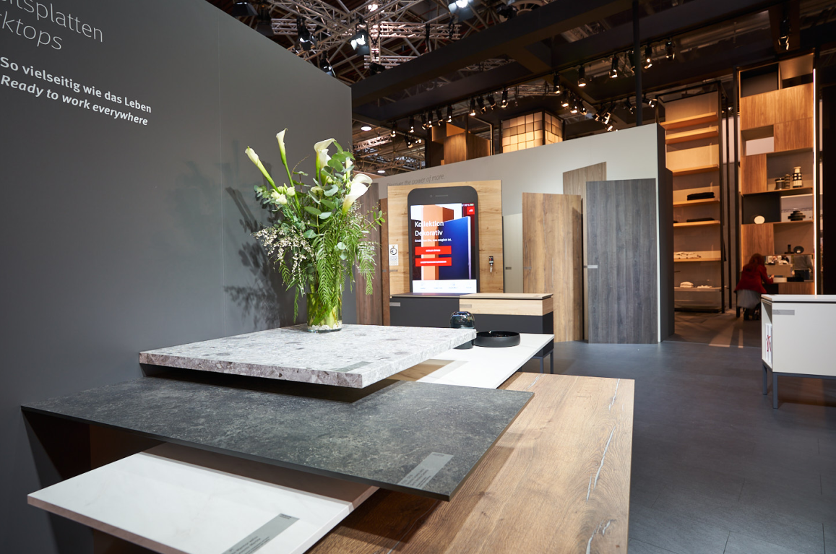 | Der EGGER Messeauftritt auf der Euroshop in Düsseldorf 2020: Produkt-, Dekor- und Serviceneuheiten wurden am Messestand optimal in Szene gesetzt.
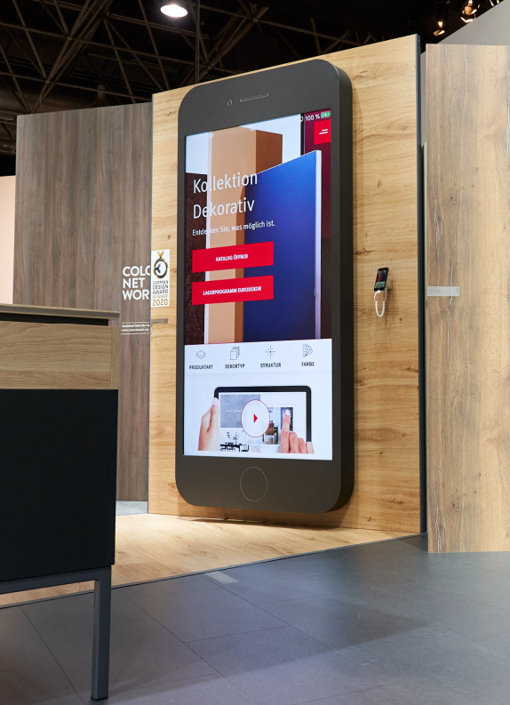 | Ein besonderer Blickfang war das überdimensionale Smartphone, auf dem die neue EGGER Kollektion Dekorativ App vorgestellt wurde.
FOTOS: EGGER Holzwerkstoffe, Abdruck bei Nennung des Rechteinhabers honorarfrei
REPRODUKTION: Bei allen erwähnten Dekoren handelt es sich um Reproduktionen.
Bilddownload: https://egger.sharefile.eu/d-s19abd4bb4f74cf89

Für Rückfragen:

FRITZ EGGER GmbH & Co. OG
Holzwerkstoffe
Karin Mumelter
Weiberndorf 20
6380 St. Johann in Tirol
Österreich
T +43 5 0600-10691
F +43 5 0600-90691
karin.mumelter@egger.com

